Úloha č. 1
Chefchaouen

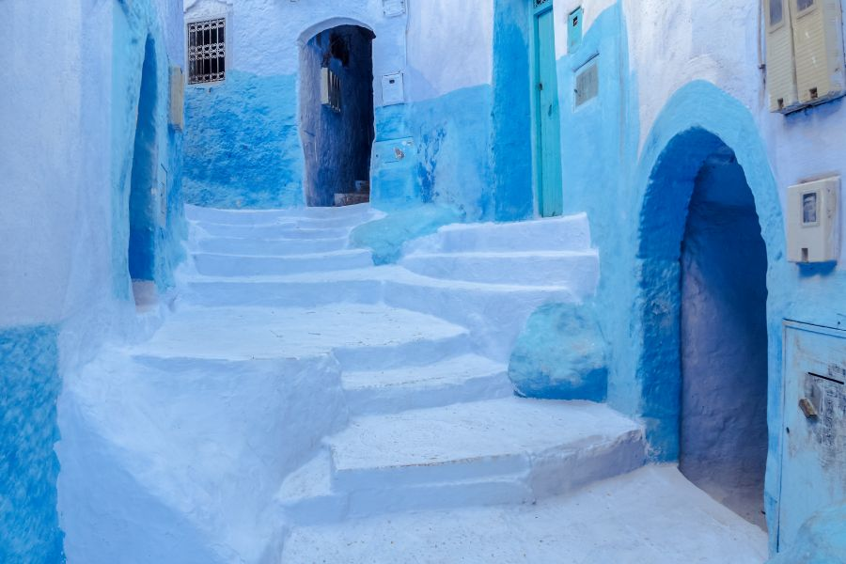
Nádherné horské mesto Chefchaouen sa nachádza v severovýchodnom Maroku. Malebná dedina postavená na dramatickom pozadí pohoria Rif, je naplnená bielymi domami s výraznými modrými akcentmi. Je to obľúbená nákupná destinácia, ktorá ponúka množstvo domácich remesiel, ktoré inde v Maroku nenájdete. Prírodný kozí syr je tiež obľúbený u turistov. Aj keď je mesto o niečo pokojnejšie, turisti sa veľmi radi potulujú modrou Medinou.

Zaujímavá dedinka, všakže?
Tvojou úlohou bude nakresliť autentický obraz k tejto fotografii a poslať nám ho Veľa šťastia!
(napríklad remeselníkov, kozí syr, turistov,...)
Fotku nám pošli cez Messenger na Oratko Úsmev Poprad alebo cez mail na oratkousmevpp@gmail.com .

